Материал для дистанционного обучения во 2 младшей группе.
Комплекс утренней гимнастики (на 2 недели)
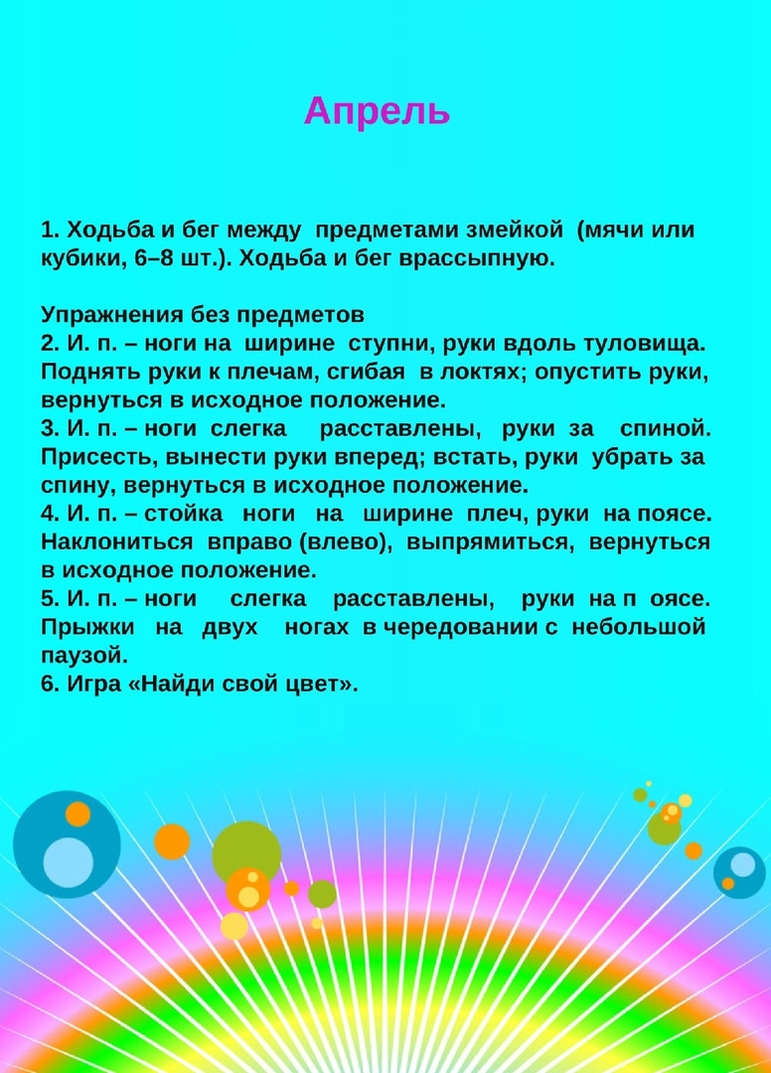

Общеразвивающие упражнения с косичкой (короткий шнур).
1. И. п. - стойка ноги врозь, косичка внизу. Поднять косичку вперед, косичку вверх, вперед вернуться в исходное положение (5 раз).
2. И. п. - стойка ноги на ширине ступни, косичка внизу. Поднять косичку вперед; присесть косичку вынести вперед; подняться, косичку вперед, вернуться в исходное положение (4 раза).
3. И. п. - ноги на ширине плеч, косичка внизу. Поворот вправо (влево), косичку вперед (влево); выпрямиться, вернуться в исходное положение (по 3 раза).
4. И. п. - ноги на ширине плеч, косичка у груди. Наклониться, коснуться косичкой пол Выпрямиться, вернуться в исходное положение (4 раза).

Основные виды движений.
1. Прыжки из обруча в обруч.
2. Упражнения с мячом. «Точный пас». Встать напротив друг друга, затем садимся на пол - ноги скрестно. Расстояние между участниками 2 м. Прокатываем мяч друг другу 8-10 раз.
3. Подвижная игра «По ровненькой дорожке»

Игры малой подвижности

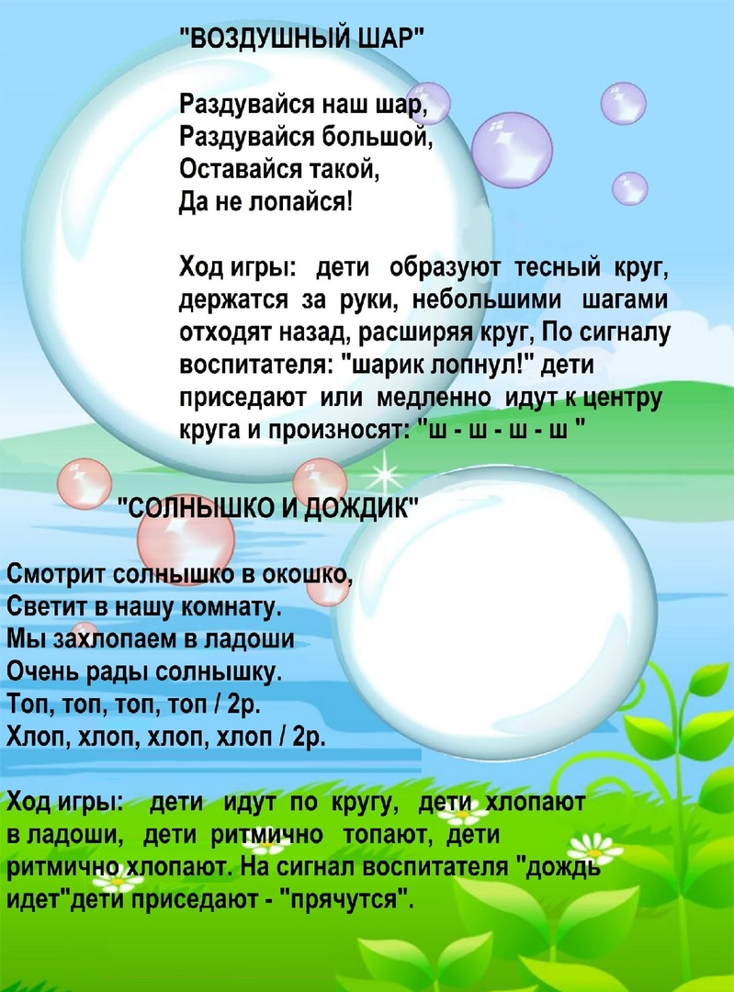

Задание на внимание
